
LAPORAN PROJECT WORK

POINT OF SALE – POS
APLIKASI DESKTOP GUI

- ABDILLAH FATHAN HABIBUROHMAN – XII RPLB
- ANDREAN LEONATA – XII RPLB
- ANTHONIUS FAREL – XII RPLB
- CHAIRUL NUR OKTAVIANI – XII RPLB
- DAFFA PAUNDRA GANDI – XII RPLB
- NUR MAHDI SYAH ALAM – XII RPLB
- PUTRA SATRIO ANUGRAH – XII RPLB
- MUHAMMAD FAUZAN FIRDIANSYAH – XII RPLB
- IQBAL SULTAN AL-FATH – XII RPLB
- MUHAMMAD DEJA SYAHPUTRA – XII RPLB
- MAR’ATUS SHOLIKHAH – XII RPLB

BIDANG KEAHLIAN TEKNOLOGI INFORMASI DAN KOMUNIKASI
PROGRAM STUDI KEAHLIAN TEKNIK KOMPUTER DAN INFORMATIKA
PAKET KEAHLIAN REKAYASA PERANGKAT LUNAK
SMK PGRI 3 MALANG
2026

KATA PENGANTAR
Puji syukur kehadirat tuhan yang maha esa atas rahmat dan karunia-nya, sehingga kami dapat menyelesaikan laporan pembuatan aplikasi point of sale (pos) ini dengan baik. Laporan ini disusun sebagai hasil dari proyek bersama yang telah kami kerjakan.

Tujuan pembuatan laporan ini adalah untuk menjelaskan proses pembuatan aplikasi point of sale serta sebagai sarana pembelajaran dalam menerapkan ilmu yang telah kami pelajari di sekolah, khususnya di bidang pengembangan perangkat lunak dan sistem penjualan.

Kami berharap laporan dan aplikasi point of sale yang dibuat dapat bermanfaat, baik bagi pengguna maupun pembaca laporan ini. Semoga aplikasi ini dapat membantu mempermudah proses transaksi penjualan dan pengelolaan data secara lebih cepat dan rapi.

DAFTAR PUSTAKA
Contents
KATA PENGANTAR 2
BAB I PENDAHULUAN 5
1.1 LATAR BELAKANG 5
1.2 RUMUSAN MASALAH 5
1.3 TUJUAN DAN MANFAAT 6
BAB II ANALISIS DAN PERANCANGAN SISTEM 7
2.1 ANALISIS KEBUTUHAN SISTEM 7
2.1.1 KEBUTUHAN FUNGSIONAL 7
2.1.2 KEBUTUHAN NON-FUNGSIONAL 7
2.2 DIAGRAM PERANCANGAN 8
2.2.1 USE CASE DIAGRAM 8
2.2.2 FLOWCHART / ACTIVITY DIAGRAM 8
2.3 PERANCANGAN BASIS DATA 8
2.3.1 ERD 8
2.3.2 STRUKTUR TABEL DATABASE 8
2.4 PERANCANGAN ANTARMUKA 8
2.4.1 DESAIN TAMPILAN (MOCKUP/WIREFRAME) 8
BAB III IMPLEMENTASI SISTEM 9
3.1 SPESIFIKASI PERANGKAT 9
3.1.1 PERANGKAT KERAS 9
3.1.2 PERANGKAT LUNAK 9
3.2 IMPLEMENTASI APLIKASI 10
3.2.1 PENJELASAN FITUR UTAMA 10
3.2.2 CUPLIKAN KODE PENTING (JIKA PERLU) 10
3.3 IMPLEMENTASI APLIKASI 10
3.3.1 SCREENSHOT SETIAP HALAMAN/FORM UTAMA 10
BAB IV PENGUJIAN DAN PEMBAHASAN 11
4.1 PENGUJIAN SISTEM 11
4.1.1 METODE PENGUJIAN 11
4.1.2 HASIL PENGUJIAN FITUR 11
4.2 PEMBAHASAN 11
4.2.1 KELEBIHAN APLIKASI 11
4.2.2 KEKURANGAN APLIKASI 11
BAB V PENUTUP 12
5.1 Kesimpulan 12
5.2 Saran Pengembangan 12

BAB I
PENDAHULUAN

LATAR BELAKANG
Perkembangan teknologi informasi saat ini semakin pesat dan banyak dimanfaatkan dalam kegiatan sehari-hari, termasuk di bidang penjualan. Namun, masih banyak usaha yang melakukan pencatatan transaksi secara manual sehingga sering terjadi kesalahan. Selain itu, cara manual juga membuat proses transaksi menjadi lebih lambat dan kurang efisien.
Point of sale (pos) merupakan sistem yang digunakan untuk membantu proses transaksi penjualan secara terkomputerisasi. Dengan menggunakan aplikasi pos, pengelolaan data barang, stok, dan transaksi dapat dilakukan dengan lebih rapi dan akurat. Hal ini dapat membantu pengguna dalam meningkatkan efisiensi kerja dan kualitas pelayanan.
Oleh karena itu, dibuatlah aplikasi point of sale sebagai solusi atas permasalahan tersebut. Aplikasi ini diharapkan dapat mempermudah proses transaksi penjualan dan pembuatan laporan. Selain itu, aplikasi ini juga menjadi sarana pembelajaran bagi siswa dalam menerapkan ilmu yang telah dipelajari di sekolah.

RUMUSAN MASALAH
- Bagaimana cara membuat aplikasi point of sale yang dapat mempermudah proses transaksi penjualan?
- Bagaimana aplikasi point of sale dapat membantu pengelolaan data barang dan stok secara lebih rapi dan teratur?
- Bagaimana aplikasi point of sale dapat menghasilkan laporan penjualan yang cepat dan akurat?
- Bagaimana cara mengurangi kesalahan pencatatan transaksi yang sering terjadi pada sistem manual?

TUJUAN DAN MANFAAT
Tujuan dari dibuatnya aplikasi ini adalah :
- Membuat aplikasi point of sale untuk mempermudah proses transaksi penjualan.
- Membantu pengelolaan data barang dan stok agar lebih rapi dan teratur.
- Mengurangi kesalahan pencatatan transaksi yang sering terjadi pada sistem manual.
- Menerapkan ilmu yang telah dipelajari di sekolah ke dalam sebuah proyek nyata.

Manfaat dari dibuatnya aplikasi ini adalah :
- Mempercepat proses transaksi penjualan sehingga lebih efisien.
- Memudahkan pengguna dalam mengelola data penjualan dan stok barang.
- Membantu pembuatan laporan penjualan secara cepat dan akurat.
- Menjadi sarana pembelajaran dan pengalaman bagi siswa dalam pengembangan aplikasi.

BAB II
ANALISIS DAN PERANCANGAN SISTEM

2.1 ANALISIS KEBUTUHAN SISTEM

2.1.1 KEBUTUHAN FUNGSIONAL
- Sistem dapat melakukan login dan logout sebagai admin.
- Admin dapat mengelola data barang (menambah, mengubah, menghapus, dan melihat data barang).
- Admin dapat mengelola stok barang secara otomatis berdasarkan transaksi penjualan.
- Admin dapat melakukan transaksi penjualan dan mencetak atau menyimpan struk transaksi.
- Admin dapat mengelola data kategori barang.
- Admin dapat melihat dan mengelola data transaksi penjualan.
- Admin dapat menghasilkan laporan penjualan berdasarkan periode tertentu (harian, mingguan, atau bulanan).
- Admin dapat mengelola data pengguna (admin itu sendiri), seperti mengubah username dan password.

2.1.2 KEBUTUHAN NON-FUNGSIONAL
  - Aplikasi mudah digunakan oleh admin dengan tampilan yang sederhana dan jelas.
- Sistem memiliki keamanan login untuk melindungi data dari akses yang tidak berwenang.
- Aplikasi dapat berjalan dengan baik pada perangkat komputer atau laptop.
- Sistem mampu menyimpan dan mengelola data dengan aman di dalam database.
- Aplikasi memiliki waktu respon yang cepat saat digunakan untuk transaksi.

2.2 DIAGRAM PERANCANGAN

2.2.1 USE CASE DIAGRAM
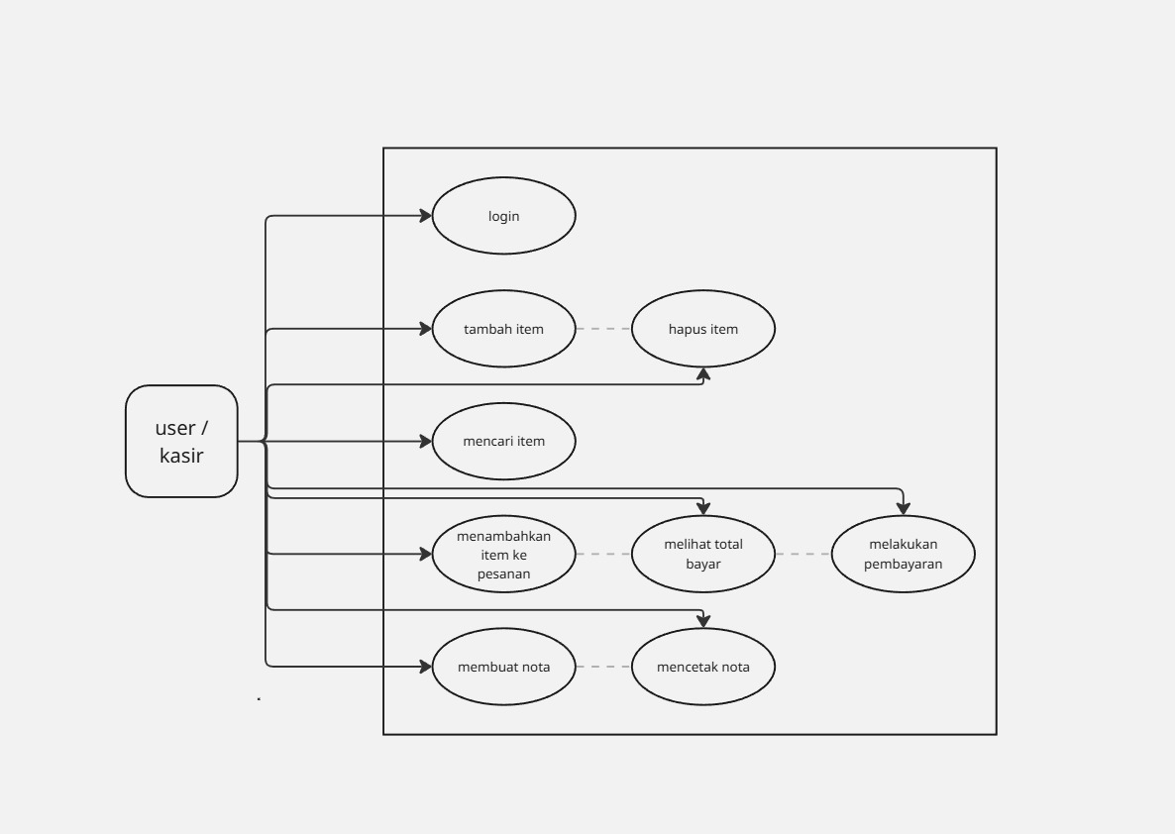
Gambar 2.1 Use Case Diagram

2.2.2 FLOWCHART / ACTIVITY DIAGRAM
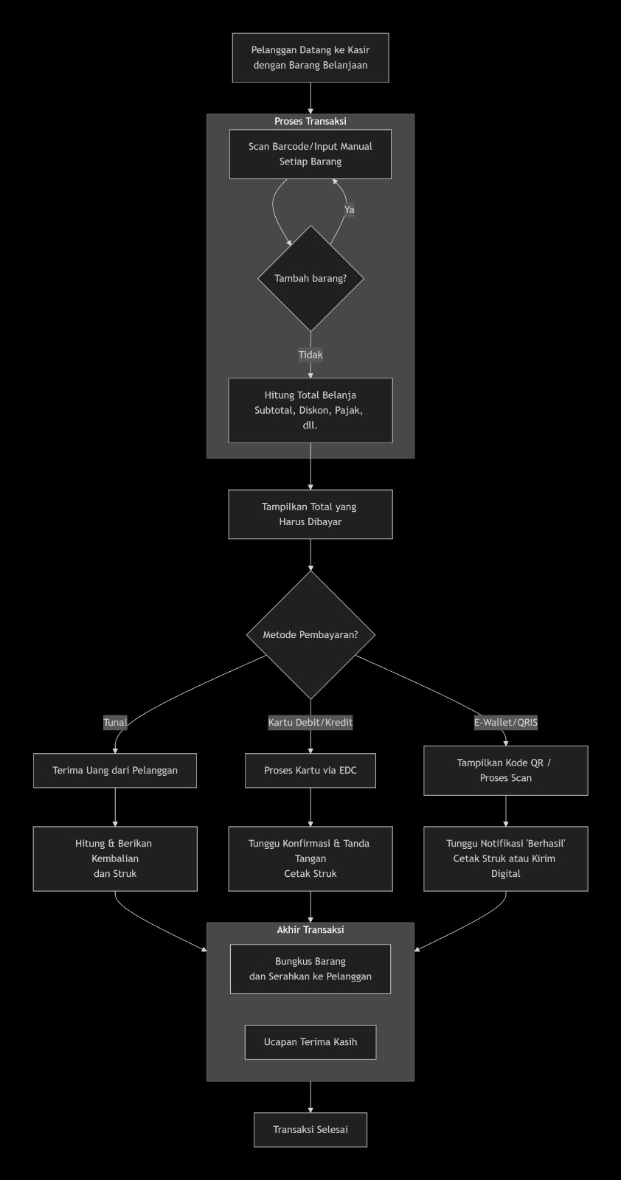
Gambar 2.2 Flowchart

2.3 PERANCANGAN BASIS DATA

2.3.1 ERD
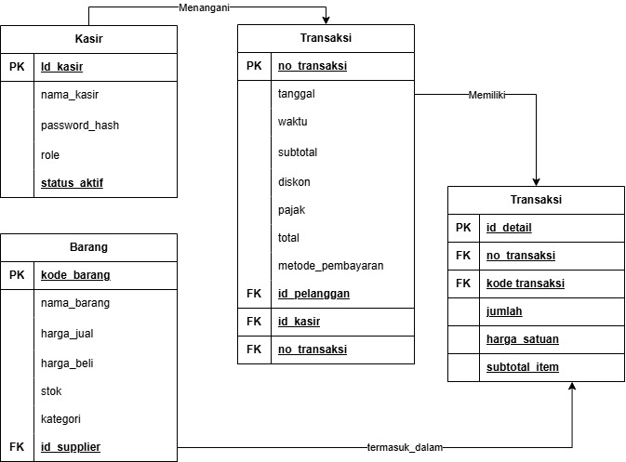
Gambar 2.3 ERD

2.3.2 STRUKTUR TABEL DATABASE

2.4 PERANCANGAN ANTARMUKA

2.4.1 DESAIN TAMPILAN (MOCKUP/WIREFRAME)

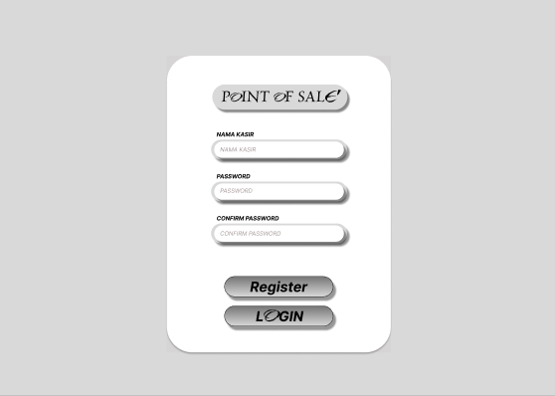
Gambar 2.4 Halaman Register
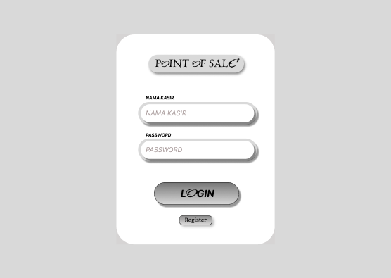
Gambar 2.5 Halaman Login
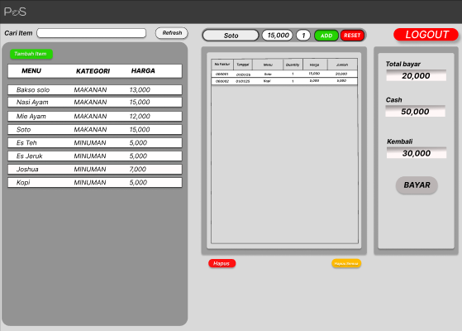
Gambar 2.6 Halaman Kasir
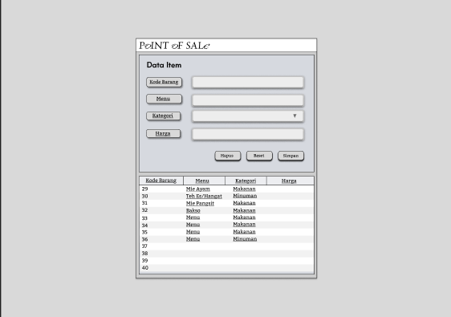
Gambar 2.7 Pop Up User

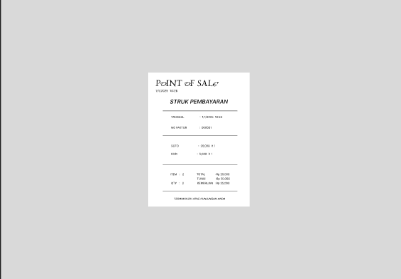
Gambar 2.8 Pop Up User

BAB III
IMPLEMENTASI SISTEM

3.1 SPESIFIKASI PERANGKAT

3.1.1 PERANGKAT KERAS
- Komputer atau laptop
digunakan oleh admin untuk menjalankan aplikasi point of sale dan mengelola seluruh data.
- Keyboard dan mouse
digunakan sebagai alat input untuk memasukkan data barang dan transaksi.
- Penyimpanan data (harddisk / ssd)
digunakan untuk menyimpan sistem dan data transaksi.

3.1.2 PERANGKAT LUNAK
- Sistem operasi
windows 11 atau versi yang lebih baru untuk menjalankan aplikasi point of sale.
- Web browser
google chrome atau mozilla firefox untuk mengakses aplikasi pos berbasis web.
- Bahasa pemrograman
javaswingr sebagai bahasa pemrograman utama.
- Database management system
mysql untuk menyimpan data barang, transaksi, dan laporan.
- Text editor / code editor
Netbeans untuk menulis dan mengelola kode program.

3.2 IMPLEMENTASI APLIKASI

3.2.1 PENJELASAN FITUR UTAMA
Fitur utama pada aplikasi Point of Sale (POS) meliputi login Admin untuk menjaga keamanan sistem, pengelolaan data barang seperti menambah, mengubah, dan menghapus data, serta proses transaksi penjualan yang dilakukan secara cepat dan otomatis. Sistem juga mampu mengelola stok barang yang akan berkurang secara otomatis setiap terjadi transaksi. Selain itu, aplikasi POS menyediakan laporan penjualan dan fitur pencetakan struk sebagai bukti transaksi.

3.2.2 CUPLIKAN KODE PENTING (JIKA PERLU)

3.3 IMPLEMENTASI APLIKASI

3.3.1 SCREENSHOT SETIAP HALAMAN/FORM UTAMA

BAB IV
PENGUJIAN DAN PEMBAHASAN

4.1 PENGUJIAN SISTEM

4.1.1 METODE PENGUJIAN

4.1.2 HASIL PENGUJIAN FITUR

4.2 PEMBAHASAN

4.2.1 KELEBIHAN APLIKASI

4.2.2 KEKURANGAN APLIKASI

BAB V
PENUTUP

5.1 Kesimpulan

5.2 Saran Pengembangan

DAFTAR PUSTAKA

